

**МИНИСТЕРСТВО ОБРАЗОВАНИЯ И НАУКИ РЕСПУБЛИКИ ДАГЕСТАН**

# **МКОУ «Халимбекаульская СОШ имени Героя России Аскерова А.М.»**

Россия, РД, 368215, с. Халимбекаул, ул. Школьная 2, т.: 8-928-803-98-55, **E-mail**: school_2000@bk.ru

**СПРАВКА**

**по реализации ЦП «Развития национальных отношений в РД»**

**в МКОУ «Халимбекаульская СОШ им.Героя России Аскерова А.М.»**

**на II квартал 2018-2019 уч.года.**

**В целях реализации данной программы был разработан план мероприятий:**

|  |  |  |  |  |  |  |
| --- | --- | --- | --- | --- | --- | --- |
| **№** | **Мероприятие** | **Класс** | **Сроки** | **К-во уч-ся** | **Ответст.** | **Приглаш.** |
| **1** | Участие в праздничных мероприятиях, посвященных Дню Победы: выставка рисунков, плакатов, возложение цветов у памятника участникам ВОВ вс. Х-аул, кл/часы. | 3-11 | 7-9/05.19 |  | Зам по ВР |  |
| **2** | **«Книга – твой лучший друг».** Внеклассное мероприятие | 1-4 | 06/04.19 | 199 | Белетова З.В. – зав библиотекой. |  |
| **3** | Акция: **«Чистый берег».** | 7,8 | 15/04.19 | 61 | Кл/рук |  |
| **4** | **«Кот в сапогах»** - мюзикл. | 1-7 | 03/04.19 | 103 | Кл/рук. |  |
| **5** | Районный этап фотоконкурса **«Юные фотолюбители».** | 3-11 | 08/04.19 | **6** | Зам по ВР. |  |
| **6** | Выставка – панорама рисунков, плакатов на тему: **«Пламя Победы».** | 3-11 | 15/04.19 | **56** | Кл/рук.Вож. учит.ИЗО |  |
| **7** | Литературно-музыкальная композиция **«Сороковые – роковые!»** общешкольное мероприятие. | 5-11 | 07/05.19 | **446** | Акаева З.А. 9 «В» кл. |  |
| **8** | **Кл/час:** «Он был первым» ко дню космонавтики. | 5-10 | 11/04.19 | **379** | Кл/рук. |  |
| **9** | Выставка-панорама рисунков и плакатов ко дню космонавтики. | 5-11 | 05/04.19 | **56** | Кл/рук, учит.рисования. |  |
| **10** | Месячник уборки территории школы, скверов, памятников участникам ВОВ. Всероссийский субботник. | 5-11 | 13/04.19  10/04.19 27/04.19 29/04.19 | 395 | Кл/рук  Джамалутдинова З.Д.-вож. |  |
| **11** | «Спасем планету вместе» - 5Д | 1-5 | 17/04.19 | 98 | Кл/рук |  |
| **12** | «Цирк, цирк, цирк». | 1-6 | 19/04.19 | 123 | Кл/рук |  |
| **13** | Персональная выставка Сувакова Б.Х. | 8-11 | 20/04.19 | 38 | Зам по ВР. Кл/рук. |  |
| **14** | Последний звонок **«Прощай школа».** | 9,11 | 25/05.19 | 144 | Зам по ВР. | Дагиров З.Д.-гл/адм с Х-аул. Килясханов М.Р.- гл/врач ХУБ Сайпутдинов Н.С.- представитель районной администрации. Гаджиева А.Т.- представитель РУО. |

**03/04.2019 года** в актовом зале школы был показан мюзикл **«Кот в сапогах»** по мотивам сказки Шарля Перро актерами театра оперы и балета. На представление были приглашены учащиеся 1х-7х классов.

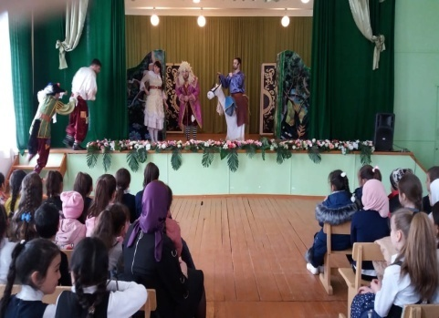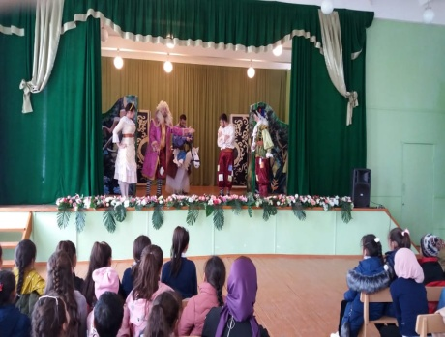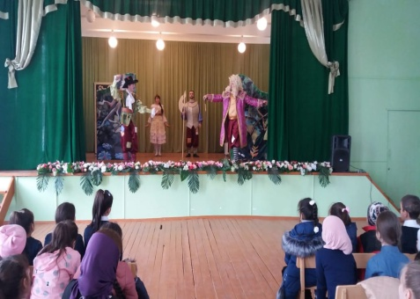

**Мюзикл в одном действии по мотивам сказки Шарля Перро «Кот в сапогах».**

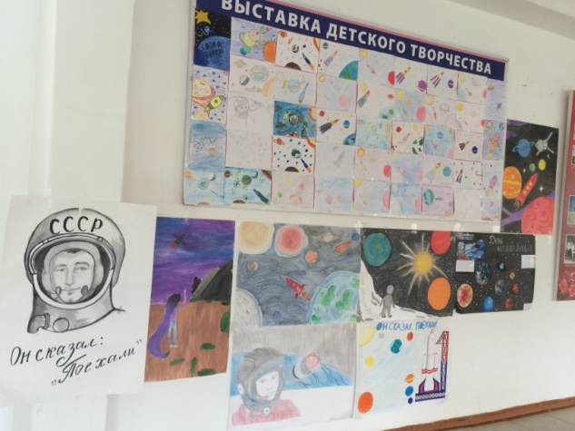**05/04.2019года** вожатыми Казимагомедовой Н.Т. и Джамалутдиновой З.Д. была организована выставка – панорама ко дню космонавтики.

**Выставка-панорама ко дню космонавтики.**

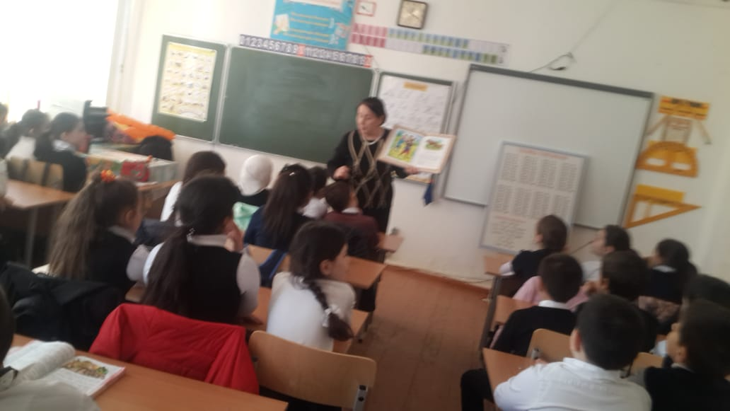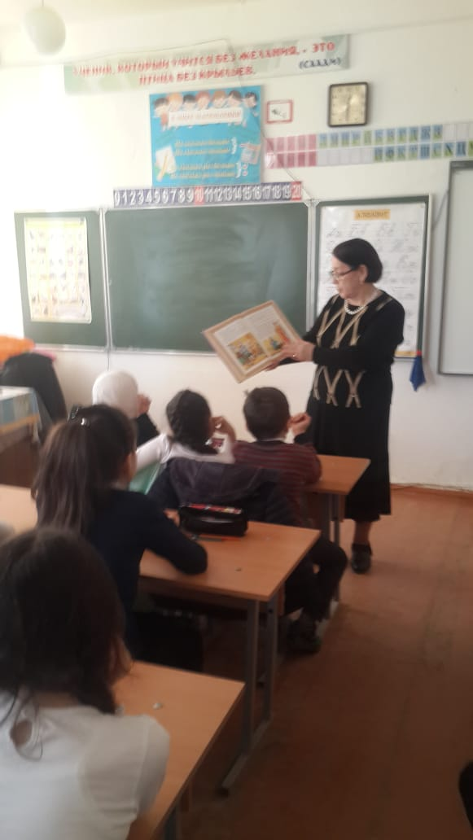 **06/04.2019 года** заведующая школьной библиотекой Белетова З.В. с учащимися начальных классов провела внеклассное мероприятие: **«Книга – твой лучший друг».**

**Зав. библиотекой Белетова З.В.**

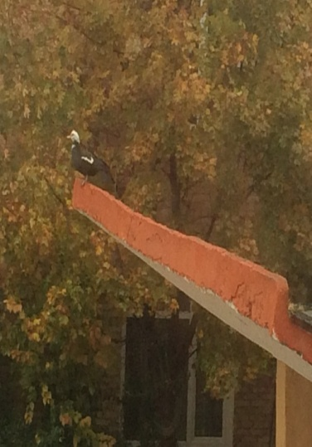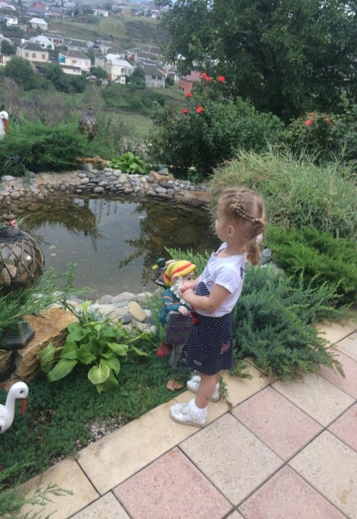 **08/04.2019года** учащиеся школы приняли участие в районном фотоконкурсе, но перед этим был проведен школьный тур. Лучшие работы отправлены на районный тур.

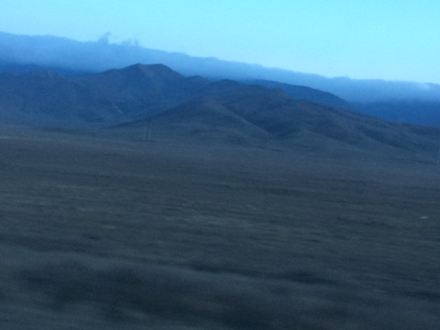

**Фотоконкурс**

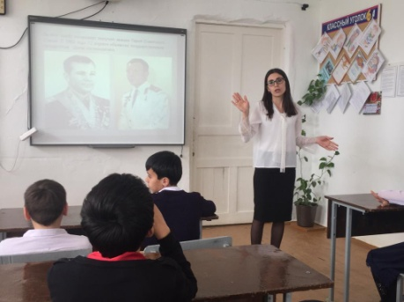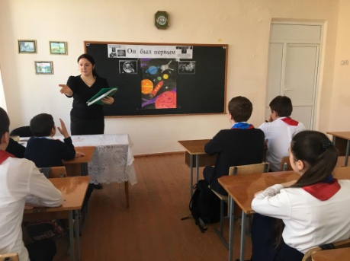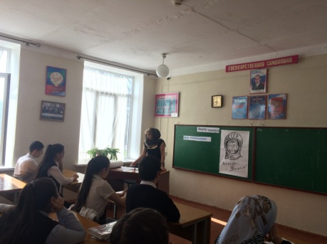 **11/04.2019года** с 5го по 11ый классы классными руководителями были проведены классные часы ко дню космонавтики: **«Он был первым», «Он сказал: «Поехали…», «12 апреля День космонавтики»** и т.д.

**9 «б» кл/рук Килясханова У.Г 7 «б» кл/рук Меджидова З.И. 6 «в» кл/рук Амирханова М.Х.**

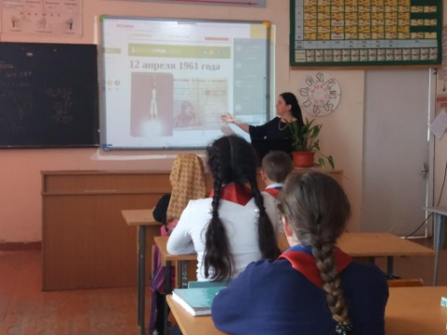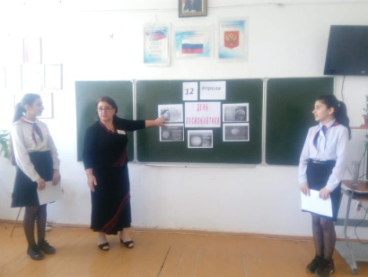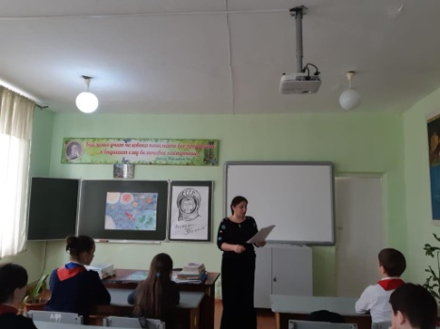

**5 «г» кл/рук Джамалутдинова З.Д**. **7 «а» кл/рук Ибрагимова Б.В. 5 «б» кл/рук Таштемирова Ш.Э.**

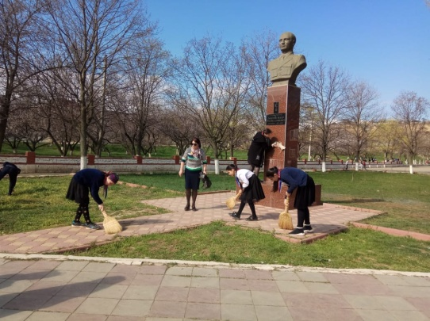**10/04.2019 года**учащиеся 5 «Г» класса с классным руководителем Джамалутдиновой З.Д. организовали уборку территории у памятника Герою России Аскерова А.М.

**Уборка территории у памятника Герою России Аскерова А.М**.

**13/04.2019 года** все учащиеся школы и весь педагогический состав приняли участие во Всероссийском субботнике. Была убрана вся территория школы, а также вокруг нее. Учащиеся 7х - 6х классов убрали территорию,прилегающую к речке «Шура-озень». Ребята, более старшего возраста помогли администрации села Х-аул в уборке территории села.

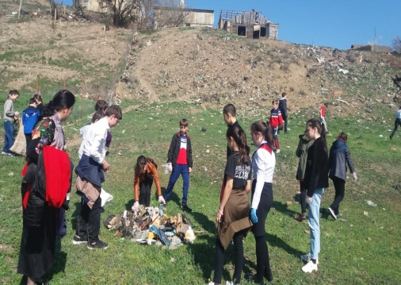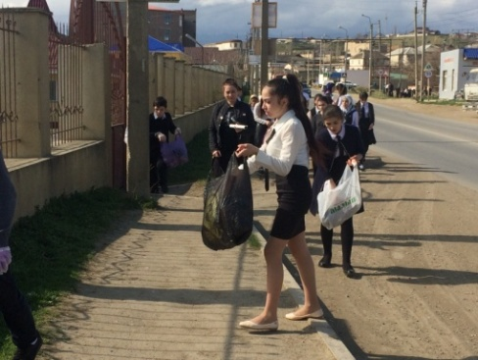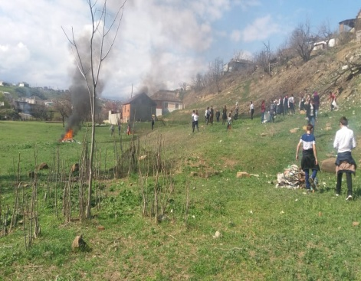

**Участие учащихся школы во всероссийском субботнике на территории школы и в с. Х-аул.**

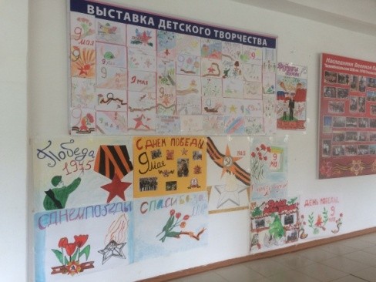 **15/04.2018** года в фойе школы была организована выставка – панорама на тему **«Праздник Победы**», посвященная 74 годовщине Великой Отечественной войне, в которой приняли участие учащиеся 1го по 11ый классы. Ответственные классные руководители и вожатые Казиханова Н.Т. и Джамалутдинова З.Д.

**Выставка – панорама, посвященная 74 годовщине ВОВ.**

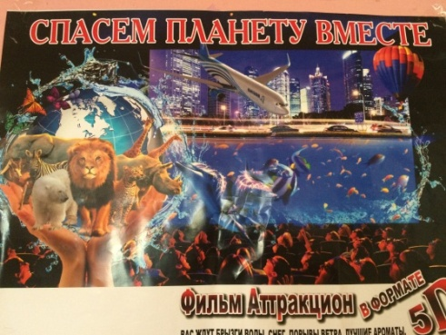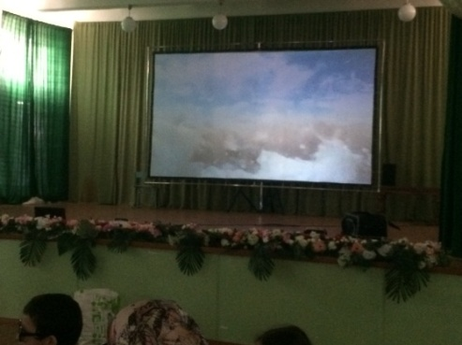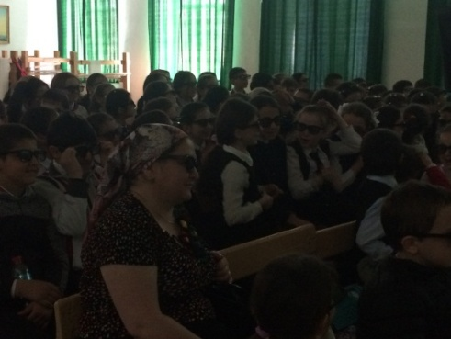 **17/04.2019 года** обучающимся 1-6х классов школы был показан фильм аттракцион в формате 5Д **«Спасем планету вместе».**

**Фильм аттракцион «Спасем планету вместе».**

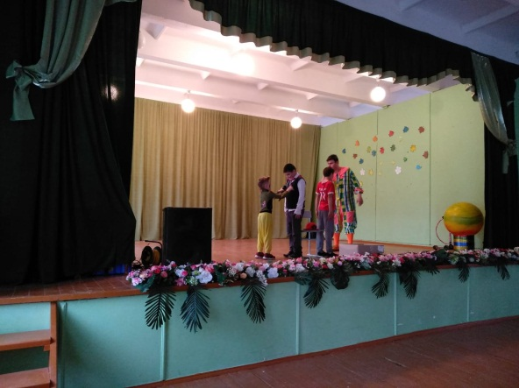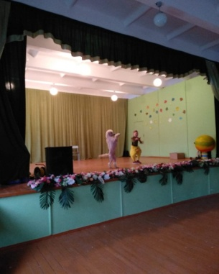**19/04.2019 года** в актовом зале школы для обучающихся 1х-6х классов был организован цирк **«Чолли –Шоу»**. Дети увидели выступление клоуна, собачек, тигренка а также сами принимали участие в отдельных номерах.

**Цирк «Чолли – Шоу».**

**20/04. 2019 года**в Буйнакском историко – краеведческом музее была организована персональная выставка заслуженного работника культуры РД, художника СуваковаБадавутдинаХалитовича. На выставку были приглашены учащиеся и коллектив нашей школы. Учащиеся школы приняли участие и в организации выставки. Спасибо всем. Молодцы!.

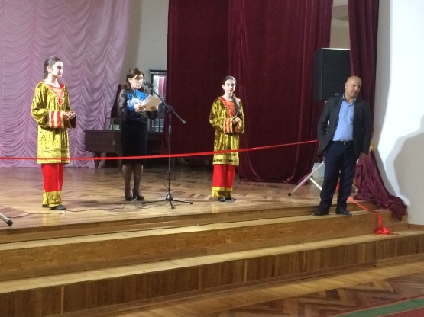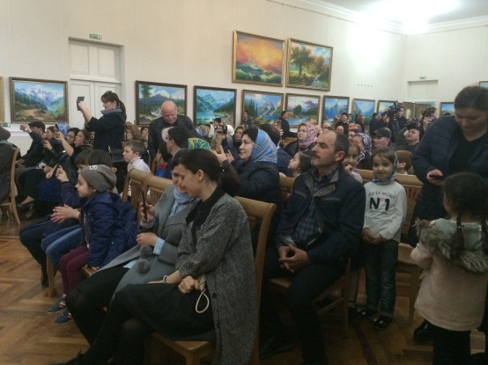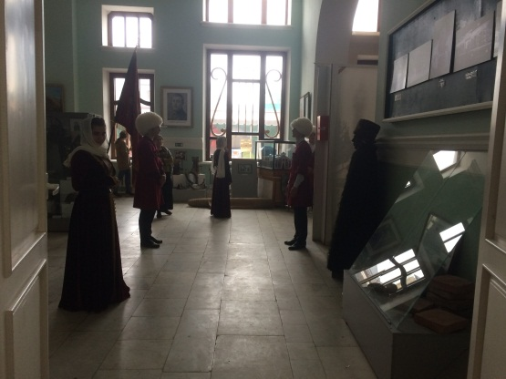

**Персональная выставка Сувакова Б.Х.**

**22/04.2019 года**на территории речки Шура **–** оьзень,классными руководителями 7х классов Ибрагимовой Б.В., Меджидовой З.И. и УмаровойС.Ш.была проведенаакция: **«Чистый берег».** Всего в акции приняло участие 62 обучающихся.

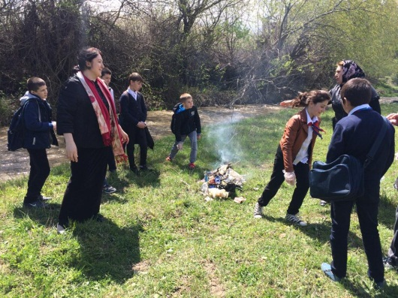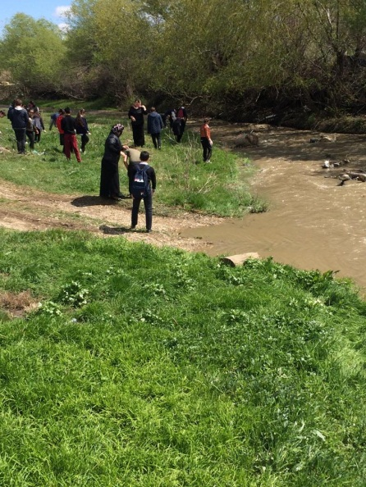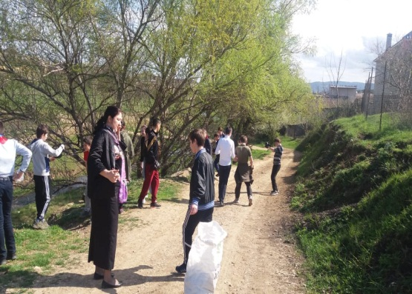

**Акция: «Чистый берег».**

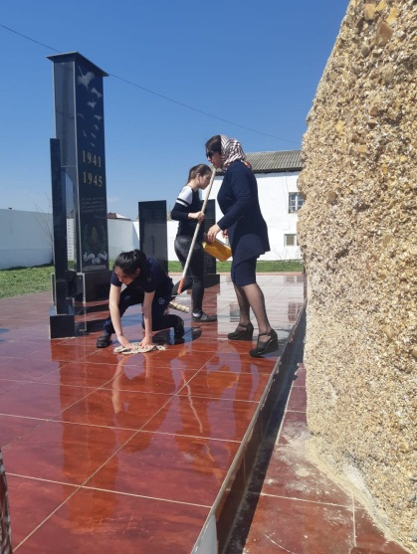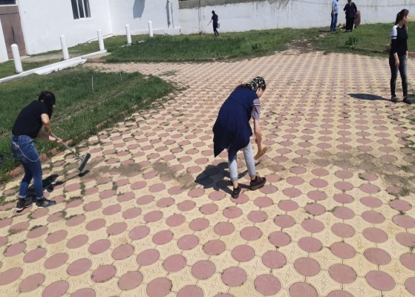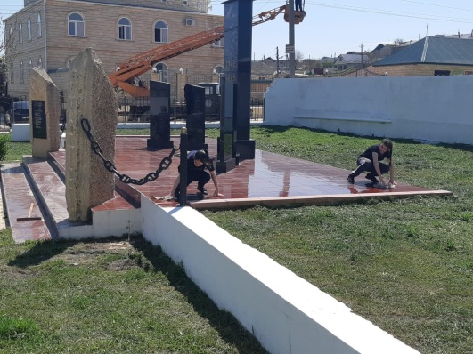**27/04.2019 года** силами учащихся 9 «В» класса и вожатой Джамалутдиновой З.Д. был организован и проведен субботник у памятника участникам ВОВ в с. Халимбекаул. Девочки постарались на славу. Молодцы!

**Субботник у памятника участникам ВОВ в с. Халимбекаул.**

**29/04.2019 года** учащиеся школы приняли участие во время проведения субботника на могилах солдат в г. Буйнакске с возложением гвоздик.

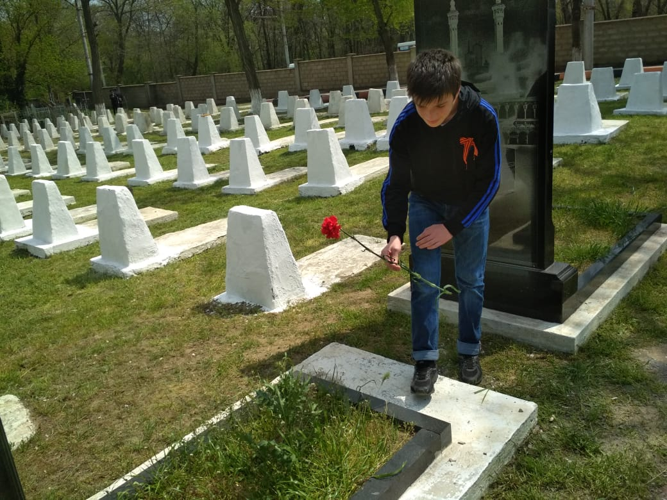

**Бадрутдинов У. 9 «А» кл. на гордском военном кладбище.**

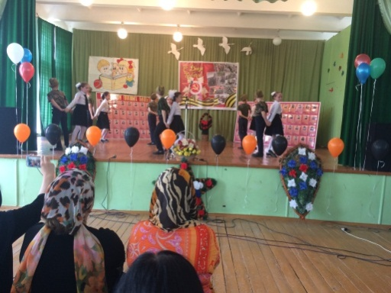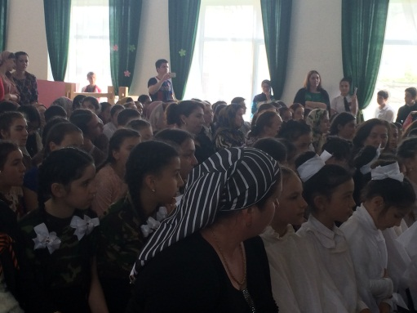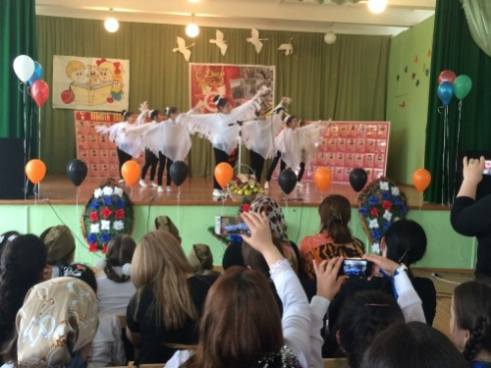**07/05.2019**года в актовом зале школы прошло мероприятие, посвященное 74 годовщине Великой Отечественной войне **«Сороковые – роковые».** На мероприятии приняли участие учащиеся младшего, среднего и старшего звеньев. Ответственными за мероприятие были учащиеся 9 «В» класса и классный руководитель Акаева З.А..

**Танец белых журавлей 4 «Б» кл. Учащиеся школы. Севастопольский вальс- 4 «А» кл.**

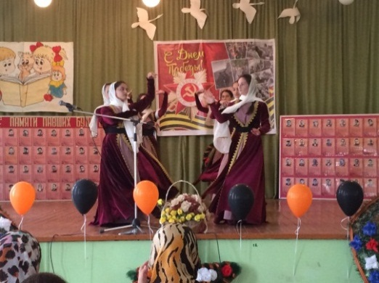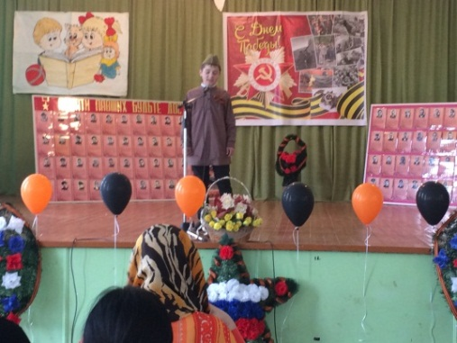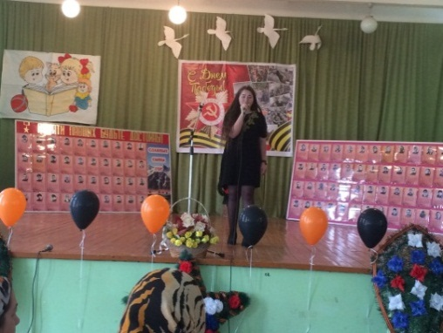

**Кум.лир. танец уч-ся 10 кл. Дагиров Рамазан – 7 «Б» кл. Касумова Аида**

**25/05.2019 года** во дворе школы прошел последний звонок **«Прощай школа»** для выпускников 9х и 11х классов. С поздравлениями в адрес выпускников выступили первоклассники и приглашенные гости:Дагиров З.Д. – гл/адм. с. Халимбекаул ,Килясханов М.Р. – гл/врач Халимбекаульской участковой больницы, выпускник школы 1975года, Гаджиева А.Т. – представитель РУО, Сайпутдинов Н.С. – представитель районной администрации.

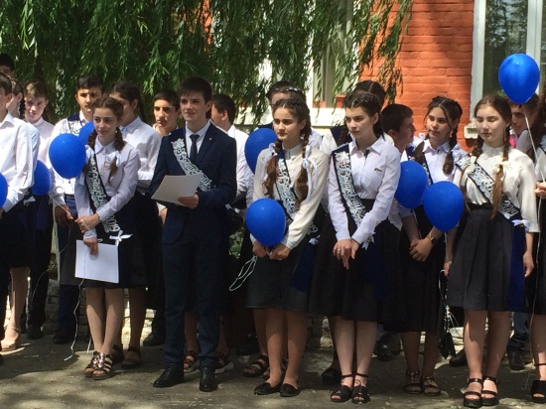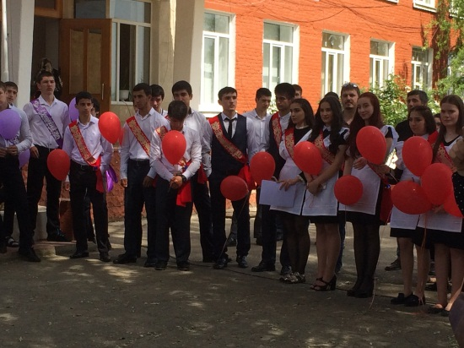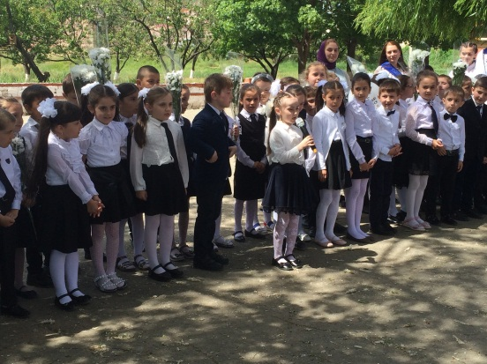

**Первоклассники Выпускной 11 кл. Выпускной 9 «А» кл.**

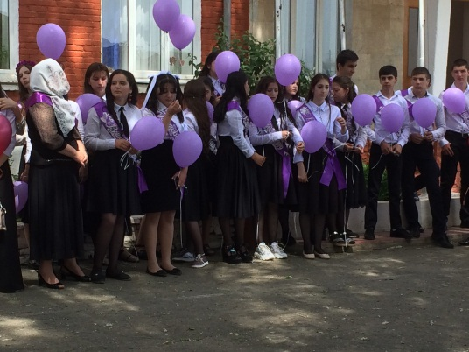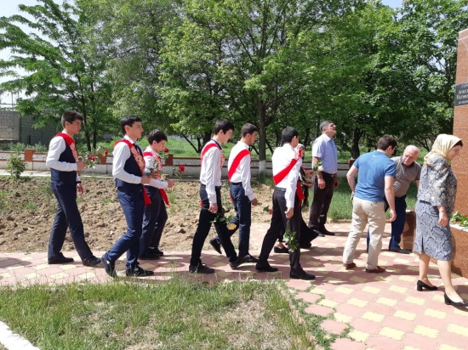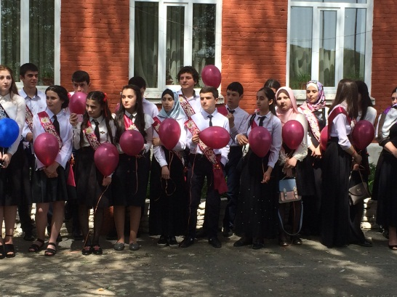

**Выпускной 9 «Б» кл. Возложение у памятника Аскерова А.М. Выпускной 9 «В» кл.**

**Директор ______________Ибрагимова Ш.Ш./**

**Зам по ВР._____________/Килясханова У.Г.**